
La Cofradía del Colesterol celebró su
XVII Gran Capítulo
Avilés, 5 de mayo de 2012

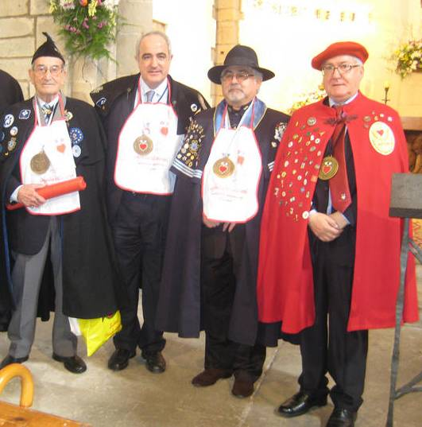
La Cofradía del Colesterol “el bueno” celebró su XVII Gran Capítulo con el glamour que le caracteriza en la iglesia de callezuela en la que se celebran muy pocos cultos, pero si muchas exposiciones, conciertos y actos sociales que fue presidido por Sabino González, Cofrade Mayor y de maestro de ceremonias Gabriel Fernández, un veterano profesional en las ondas radiofónicas.

En primer lugar, se nombraron y juraron como tales, a seis nuevos cofrades de número, para posteriormente detallar los amplios curriculum de las cuatro personas, que serían cofrades de honor de esta edición, con el correspondiente juramento e intervención del nombrado.

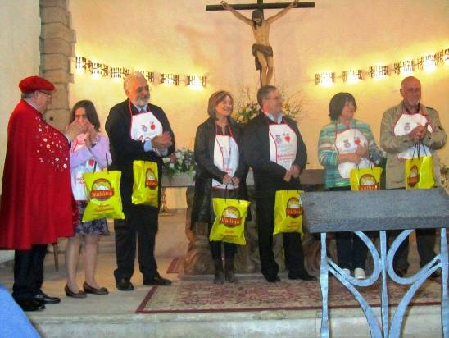
En esta edición han sido nombrados José Manuel Gonçalves Álvarez, fundador y presidente de la Confraria do Gastrónomos del Algarve y vicepresidente de CEUCO (Consejo europeo de cofradías enogastrónómicas), Juan Jesús González Madera, empresario con vocación musical, fundador y director en el año 2010 del coro de la Cofradía del Colesterol, y que fue vitoreado por sus compañeros con el televisivo ¡Tu si que vales!; Carlos Martín Cosme, presidente del Circulo de Enófilos de Utiel-Requena, de FECOES (Federación de cofradías enogastronómicas de España) y de CEUCO, y a Armando Álvarez Palacio de la cofradía de los quesos de Asturias y Delegado de FECOES en esta comunidad autónoma.

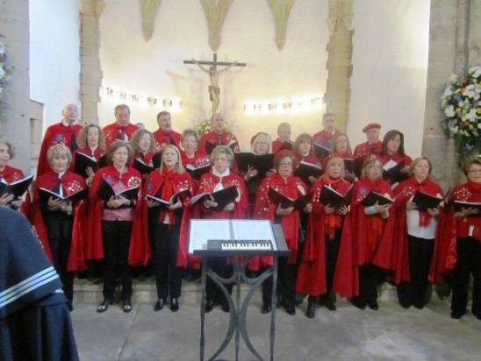
También actuó el coro de la Cofradía, compuesto por 24 voces, que puso colofón al acto oficial, interpretando primero las canciones “Me llamaste Veleta” y “La barca de oro” y para despedir el himno de Asturias, “Asturias patria querida”.

La lluvia hizo acto de presencia, por lo que la comitiva se dirigió al restaurante San Fernando, en las instalaciones del colegio de mismo nombre, donde se degustó un menú compuesto por: pote asturiano; picadillo, con patatas fritas y huevos fritos; queso de la peral con dulce de membrillo y arroz con leche caramelizado.

Fuente: FECOES

